HIPERBOLA COMO CONICA
Queremos demostrar que la curva generada a partir de la sección de un cono circular recto por un plano paralelo al eje del mismo, es una hipérbola.
Definíamos geométricamente la hipérbola, como el conjunto de puntos de un plano cuya diferencia de distancias a dos puntos fijos del mismo plano (focos) es constante.
Para facilitar la demostración, tal como lo hicimos con la elipse, utilizaremos las esferas de Dandelin.
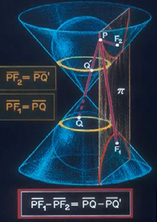
Representamos, pues, el cono, el plano y las esferas de Dandelin.

Como vemos, son dos esferas iguales, tangentes al plano pi en los puntos F1 y F2, y al cono en los dos círculos de contacto que se muestran.
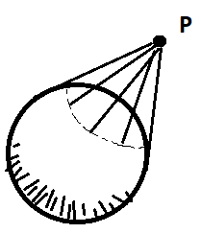
Recordemos la propiedad de los segmentos de tangente a una esfera desde un punto P exterior a la misma: todos los segmentos son de igual longitud.
Por lo dicho anteriormente, en la primera imagen tendremos:
PF2 = PQ´
(Segmentos tangentes a la esfera superior. . desde P)
Análogamente sucede con la esfera inferior:
PF1 = PQ
Restando resulta: PF1 - PF2 = PQ – PQ´
Siendo PQ – PQ´ la longitud de los segmentos de generatriz del cono entre los dos círculos de tangencia de las esferas.
Por simetría de la construcción, esta distancia será la misma, cualquiera sea el punto P de la hipérbola que se elija.
Así queda demostrado que la curva generada por el corte es una hipérbola, ya que cumple con la propiedad de la definición geométrica de una hipérbola.

ALGUNAS NOTAS SOBRE LAS ESFERAS DE DANDELIN
En geometría, a las curvas formadas por la intersección de un plano con un cono se les llama secciones cónicas. Siempre existen una o dos esferas interiores al cono que son simultáneamente tangentes al plano y al cono, estas son las denominadas esferas de Dandelin.
Las esferas de Dandelin, introducidas por el matemático Germinal Pierre Dandelin en 1822, constituyen una herramienta geométrica que permite demostrar ciertas propiedades fundamentales de las secciones cónicas (elipse, parábola e hipérbola).
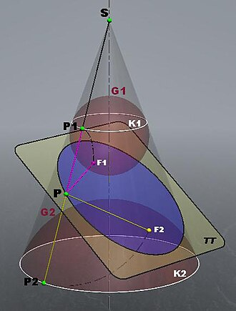
Las esferas de Dandelin G1 y G2 tocan al plano π que se interseca con el cono en F1 y F2 respectivamente, cayendo siempre estos puntos en la zona (azul claro) interior al cono.
El punto en el que cada una de estas esferas toca al plano es un foco de la sección cónica. A veces también son llamadas esferas focales.^{[1]}​
Las esferas de Dandelin pueden ser usadas para probar al menos dos importantes teoremas. Ambos teoremas eran ya conocidos unos 15 o 16 siglos antes de Dandelin, pero él hizo más sencillo el modo de probarlos.^{[3]}​
El primer teorema es que una sección cónica cerrada (es decir, una elipse) es el lugar geométrico de los puntos tales que la suma de las distancias a dos puntos fijos (los focos) es constante. Esto ya era conocido por los antiguos matemáticos griegos como Apolonio de Perga, pero las esferas de Dandelin facilitan la prueba de dicho teorema.^{[3]}​
El segundo teorema es que para cualquiera de las secciones cónicas, la distancia de un punto fijo (el foco) es proporcional a la distancia desde una línea fija (directriz), la constante de proporcionalidad es la llamada excentricidad. Una vez más, este teorema ya era conocido por los antiguos griegos, como Pappus de Alejandría, pero las esferas de Dandelin nuevamente facilitan la prueba.

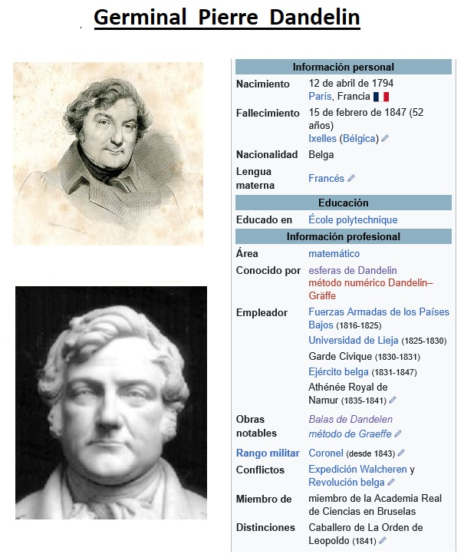
Veamos algunos detalles sobre el matemático que imaginó las esferas para facilitar las demostraciones:

